Лекция. **Токовая отсечка, принцип действия, схема.** 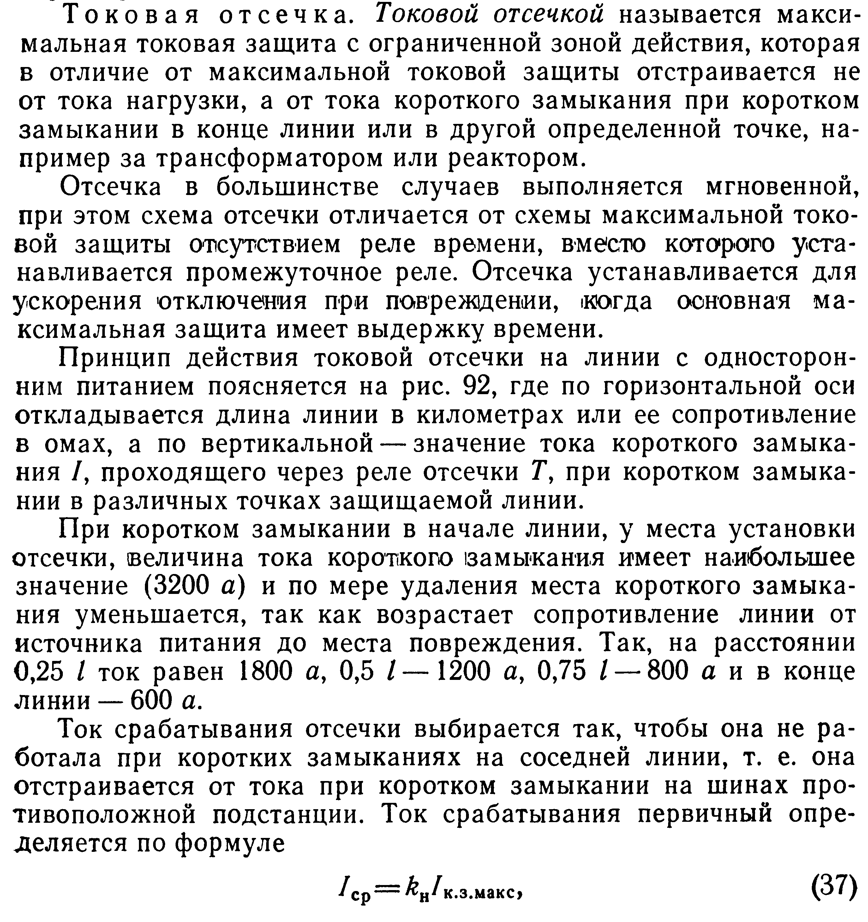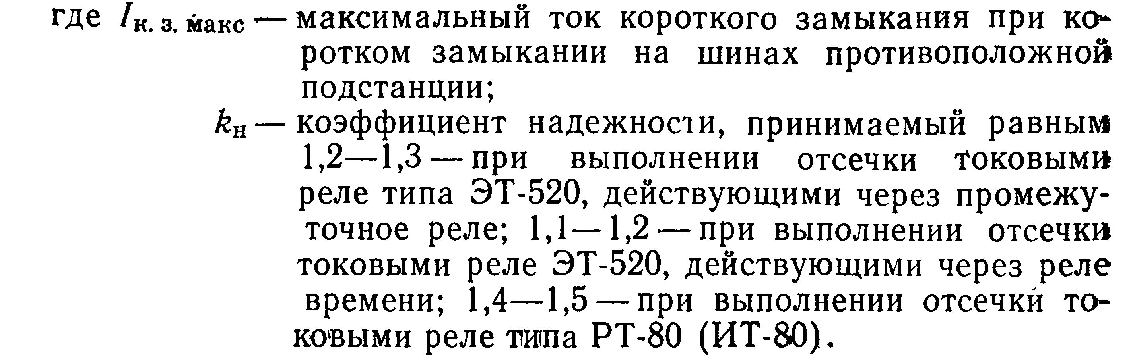

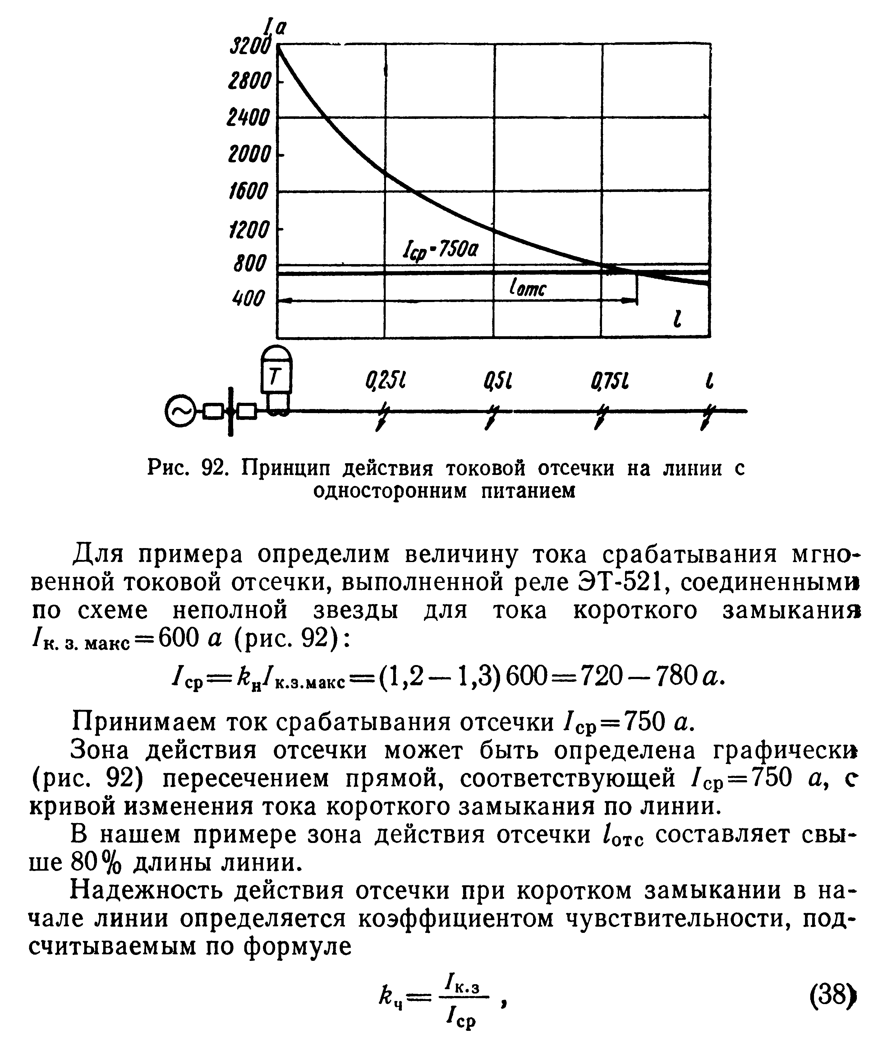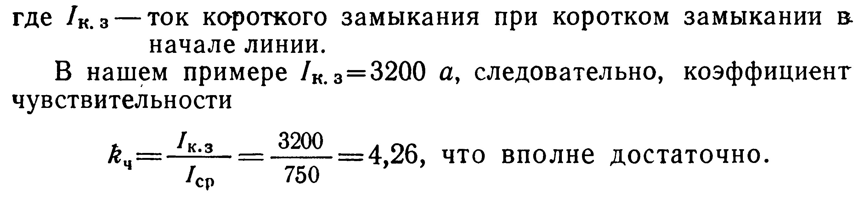

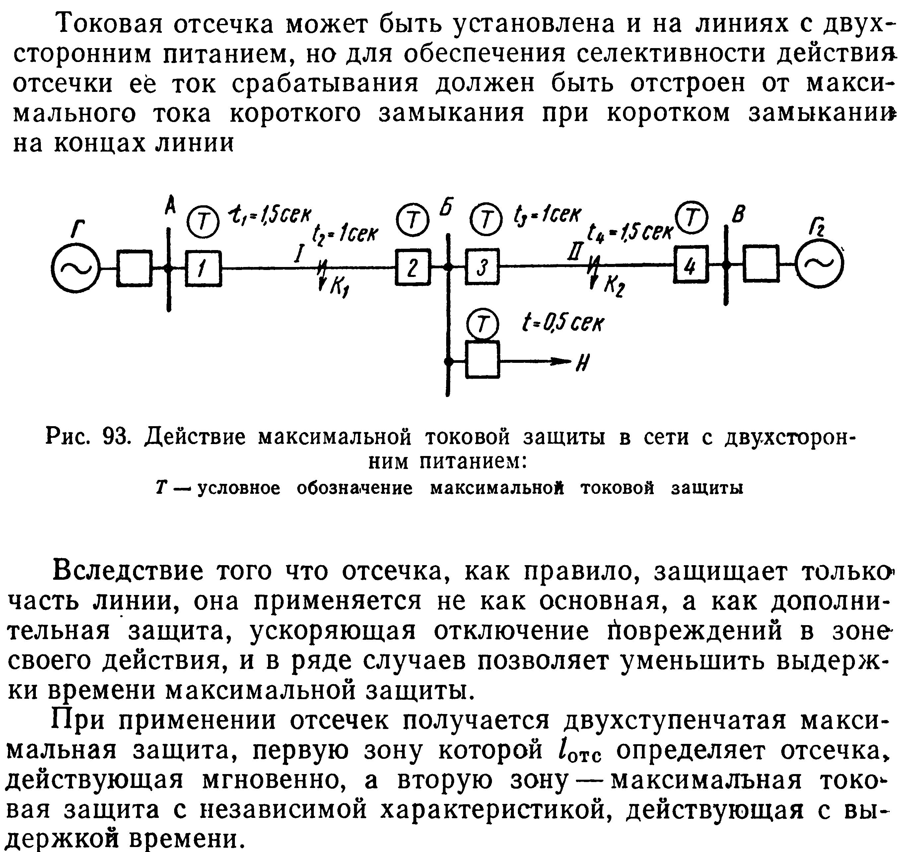

Задание: изучить лекцию и составить конспект.